Дистанционный урок МДК 01.02 «Технология производства сварных конструкций» (21.04.2020г.)
группа № 16 «А»
(согласно КТП на 1-2 полугодие 2019-2020г)
тема: «Технологические карты сборочно- сварочных работ»

В процессе занятия обучающиеся должны:
1. Изучить теорию, записать в конспект основные моменты, термины и понятия.
2. Вопросы для самоконтроля.
3. Выполнить домашнее задание.

Лекция:
Технологическая карта — это основной производственный документ. Бланк типовой технологической карты сборочносварочных работ (МК/КТП) представлен на рис. 10.1.
Данная карта содержит строки А, Б, К (или М), Р и графы. В строке А, слева направо по графам записывают номер цеха, номер участка, РМ — рабочее место, операцию, код и наименование операции.
В строке Б указывают код и наименование оборудования СМ — степень механизации (РС — ручная сборка, МС — механизированная сборка), профессию (сборщик или сварщик), Р — разряд рабочего, УТ — условия труда (Л — легкие, В — вредные)! КР — число занятых на операции рабочих, КОИД — число деталей при выполнении одной операции, ЕН — единицу нормирования расхода материала или норму времени, ОП — объем партии шт., в условиях серийного производства, Кшт — коэффициент штучного времени (для сварочных работ не записывают); Тп-з - выполнение операций и Тит — штучное время, необходимое для выполнения операций.
В строку К (или М) вносится следующая информация: наименование детали по ЕСТД, марка свариваемого металла, марка покрытого электрода или марка и диаметр электродной проволоки, данные о применяемом флюсе или защитной газовой среде. Графы «Обозначение, код» и «ОПП» (откуда поступает партия деталей) заполняются в соответствии со стандартами ЕСТД (обычно в графе «ОПП» указывается номер цеха). Далее указывают ЕМ — единицу измерения массы узла, кг; ЕН — единицу нормирования расхода вспомогательных материалов, кг (для электродов, флюсов и защитных газов) или л/мин (чаще всего используемая единица нормирования для защитных газов); КИ — число одновременно свариваемых узлов; Нрасх — расход сварочных материалов, кг.
Строка Р содержит следующую информацию: тип сварного шва или соединения; катет и длину сварного шва, мм; положение шва в пространстве, род и полярность сварочного тока; напряжение дуги, В; силу сварочного тока, А; скорость подачи проволоки или скорость сварки, м/ч.
В производственных условиях при разработке технологических процессов сборки и сварки металлоконструкций или узлов составляют комплект документов, включающий в себя сборочный чертеж, чертежи деталей со спецификациями, карты комплектации и маршрутно-операционные карты с присвоением заводских номеров. Заводскими номерами снабжают также оборудование и инструмент.
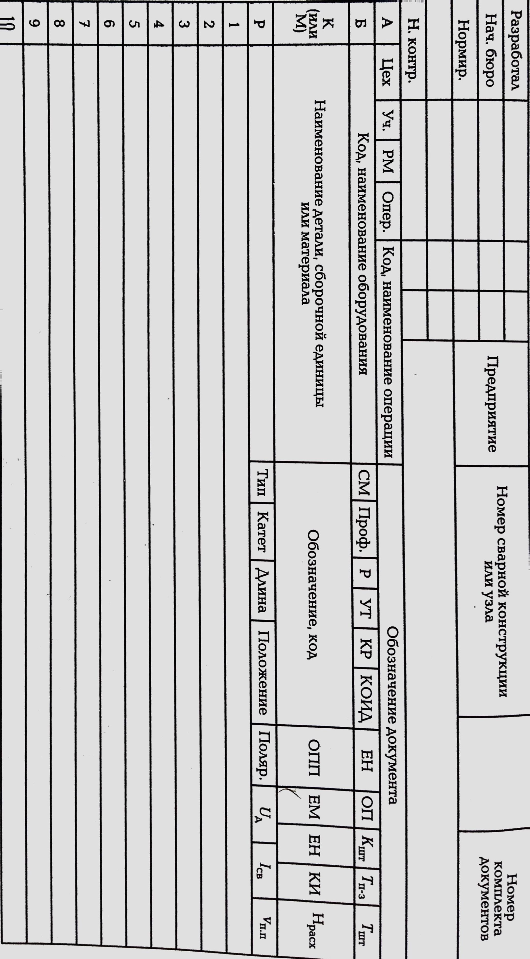
Комплект документов оформляется в соответствии с требованиями стандартов. Титульный лист заполняется по ГОСГ 3.1105— 84 (формы 2 и 091 —330), карта комплектации — по ГОСГ 3.1118— 82 (формы 16 и 091 —332а), а маршрутно-операционная карта — по ГОСГ 3.1118—82 (формы 16 и 091 —332а) со ссылками на заводские номера чертежей оборудования и инструмента.

Рис. 1. Бланк типовой технологической карты сборочно-сварочных работ

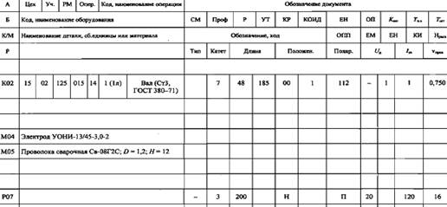
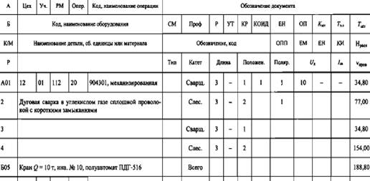

Выдача домашнего задания:
Найти дополнительную информацию по теме.

Литература:
- Галушкина В.Н. Технология производства сварных конструкций: учебник для нач. проф. Образования / В.Н. Галушкина-4-е изд., стер. -М.: Издательский центр «Академия», 2013. -192с.
- Овчинников В.В. Технология ручной дуговой и плазменной сварки и резки металлов: Овчинников В.В.-3-е изд., Издательский центр «Академия», 2013. -240стр.
- Маслов В.И. Сварочные работы: Маслов В.И.-9-е изд., перераб. И доп.-М: Издательский центр «Академия», 2012. -288с.
- Овчинников В.В. Современные виды сварки: Овчинников В.В.-3-е изд., стер. –М; Издательский центр «Академия», 2013. -208стр.
- Овчинников В.В. Сварка и резка деталей из различных сталей, цветных металлов и их сплавов, чугунов во всех пространственных положениях: учебник для студ. учреждений сред. проф. образования. – М. Издат. Центр «Академия», 2013. – 304с.

